**APLIKASI PENGELOLAAN MAGANG POLITEKNIK NEGERI BATAM**

**PROPOSAL TUGAS AKHIR**

Oleh :

**Firchan Risanto 3311401066**

Disusun untuk pengajuan proposal Tugas Akhir Program Diploma 3 (DIII)



**PROGRAM STUDI TEKNIK INFORMATIKA**

**POLITEKNIK NEGERI BATAM**

**BATAM**

**2016**

HALAMAN PENGESAHAN PROPOSAL

**APLIKASI PENGELOLAAN MAGANG POLITEKNIK NEGERI BATAM**

**Oleh :**

**Firchan Risanto (3311401066)**

Proposal ini telah dikonsultasikan dengan dosen pembimbing

sebagai persyaratan untuk sidang proposal

di

PROGRAM STUDI DIPLOMA 3 TEKNIK INFORMATIKA

POLITEKNIK NEGERI BATAM

Batam, 07 September 2016

Disetujui oleh;

|  |
| --- |
| Pembimbing,    **Evaliata Sembiring, S.Kom., M.Cs**  **NIK. 106042** |

## Latar Belakang

Salah satu matakuliah yang wajib diambil oleh mahasiswa dalam suatu perguruan tinggi adalah magang atau KKN/PKL. Dari pelaksanaan mata kuliah ini diharapkan mahasiswa dapat mengenal lingkungan kerja. Seperti halnya di Politeknik Negeri Batam mata kuliah magang dilaksanakan pada semester akhir (semester 8 untuk D4 dan semester 6 untuk D3). Pelaksanaan magang di Politeknik Negeri Batam ditujukan untuk mengenalkan dan membantu proses adaptasi mahasiswa di dunia kerja. Kegiatan magang juga melatih mahasiswa untuk mengimplementasikan matakuliah etika profesi dunia kerja dan hasil magang mahasiswa wajib didokumentasikan dalam bentuk satu laporan magang yang nantinya akan dipresentasikan setelah proses magang berakhir. Pihak-pihak yang berperan penting dalam pelaksanaan matakuliah magang adalah mahasiswa sebagai pelaku magang, koordinator magang sebagai pengelola matakuliah, pembimbing magang sebagai pihak yang bertugas memantau dan membimbing pelaksanaan magang. Bagian akademik Politeknik Negeri Batam (BAAK) sebagai perwakilan kampus dalam pembuatan surat pendaftaran magang dan industri sebagai pihak yang menyediakan lowongan magang dan sebagai *stakeholder* yang membutuhkan kompetensi yang dimiliki oleh mahasiswa baik sebagai peserta magang atau sebagai karyawan. Dosen yang ditugaskan sebagai koordinator magang (satu orang untuk setiap program studi) memiliki beberapa tugas yang harus dikerjakan yaitu melakukan sosialisasi dan pembekalan magang kepada mahasiswa yang akan melaksanakan magang, mengelola data administrasi terkait dengan pendaftaran magang sampai mahasiswa diterima ditempat magang dan mengarsipkan semua surat yang berhubungan dengan proses magang mahasiswa, mengelola materi kuliah magang, etika profesi dunia kerja dan pelaporan kerja, mendistribusikan pembimbing magang dan merumuskan serta mensosialisasikan tugas pembimbing magang, menjadwalkan kunjungan magang serta menentukan perwakilan jurusan untuk meninjau proses magang ke perusahaan, menjadi fasilitator antara mahasiswa, bagian akademik (BAAK) sebagai perwakilan dari pihak institusi dan perusahaan, menyelesaikan permasalahan yang terjadi selama proses magang berlangsung, melakukan rekapitulasi jawaban ujian serta memetakannya menjadi nilai mata kuliah, menjadwalkan presentasi hasil magang mahasiswa yang dievaluasi oleh koordinator dan pembimbing, dan yang terakhir melakukan rekapitulasi data magang sebagai dasar proses analisis dan evaluasi pelaksanaan magang yang diperoleh dari berbagai pihak (mahasiswa, perusahaan, dan dosen pembimbing).

Permasalahan yang dihadapi oleh semua pihak yang terlibat dalam pelaksanaan magang dalam menjalankan tugas-tugas tersebut antara lain memastikan setiap mahasiswa mendapatkan tempat magang tepat waktu dan sesuai dengan jurusan, mengelola administrasi magang yang melibatkan banyak pihak dan banyak dokumen, mengatasi masalah yang dihadapi mahasiswa ketika melaksanakan magang (pindah tempat magang, pelanggaran kedisiplinan, perilaku, dan sebagainya), membuat soal ujian untuk memastikan mahasiswa melaksanakan magang dengan baik, dan memetakan hasil ujian dalam bentuk nilai akhir, memastikan kinerja dosen pembimbing sebagai pelaksana monitoring mahasiswa dalam pelaksanaan magang, memantau perkembangan kegiatan magang mahasiswa melalui proses rekapitulasi logbook dan absensi secara periodik oleh mahasiswa, menganalisis data magang sebagai bahan evaluasi pelaksanaan magang untuk tahun berikutnya baik dari segi prosedur maupun dari segi konten, menganalisis data magang untuk mengetahui keterserapan mahasiswa magang di Industri, dan permasalahan yang terakhir adalah menganalisis data magang untuk mengevaluasi kemanfaatan matakuliah magang bagi mahasiswa, Industri dan Politeknik Negeri Batam.

Berdasarkan permasalahan-permasalahan yang dihadapi dalam pengelolaan pelaksanaan magang tersebut, maka diharapkan dapat diberikan salah satu alternatif solusi yaitu melalui aplikasi. Aplikasi yang digunakan selama ini adalah MS. Excel dan mengalami kerumitan dalam pengelolaannya. Oleh karena itu, dalam penelitian ini dibangun sebuah aplikasi berbasis web untuk menangani permasalahan tersebut. Aplikasi web dianggap lebih baik untuk penanganan masalah dalam penelitian ini karena memiliki kelebihan yaitu dapat diakses kapanpun dan dari manapun serta hanya menggunakan web browser tanpa harus menginstall aplikasi tertentu untuk menjalankannya (Gunadi, 2016).

## Tujuan Penelitian

Tujuan penelitian yang hendak dicapai adalah:

1. Menghasilkan aplikasi berbasis web untuk membantu pengelolaan data pelaksanaan dan pemantauan magang.
2. Menyediakan fitur aplikasi yang dapat menjadi media informasi lowongan magang bagi mahasiswa untuk mempercepat prosedur pendaftaran magang mahasiswa.

## Manfaat Penelitian

Manfaat yang diperoleh dari penelitian ini adalah:

1. membantu dosen koordinator dalam mengelola data pelaksanaan magang serta sebagai media pemantauan pelaksanaan magang.
2. Membantu mahasiswa untuk menyediakan informasi lowongan magang sehingga dapat mempercepat prosedur pendaftaran magang.
3. Membantu staff bagian kerjasama (Politeknik Negeri Batam) untuk mengelola data lowongan magang bagi mahasiswa yang akan magang Industri dalam setiap semester.

## Metode Penelitian (Perancangan)

Metode penelitian yang dilakukan sebagai berikut :

1. Merancang *use case* diagram, *scenario* *use case*, *sequence* diagram, *activity* diagram dan *class* diagram menggunakan UML.
2. Merancang basis data menggunakan MySQL.
3. Membangun aplikasi berbasis web menggunakan bahasa pemrograman PHP dan HTML.
4. Melakukan pengujian dan evaluasi terhadap aplikasi berdasarkan fungsional yang sudah dirancang.

Berikut deskripsi umum sistem yang akan dibangun ditunjukkan pada gambar 1.

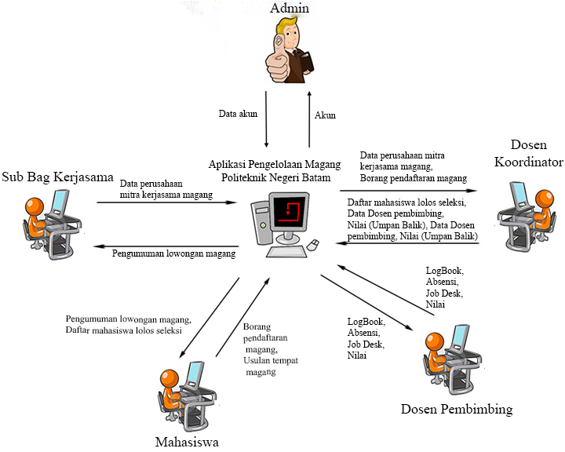

**Gambar 1 Deskripsi Umum Sistem**

Gambar 1 menjelaskan bahwa:

1. Admin

* Bisa menambah akun berdasarkan hak aksesnya yaitu sub bag kerjasama, mahasiswa atau dosen(dosen coordinator dan dosen pembimbing).
* Bisa mengubah maupun menghapus akun yang telah ditambahkan.

1. Sub bag kerjasama

* Bisa menambah data perusahaan mitra kerjasama magang berupa nama perusahaan, alamat perusahaan, dan jumlah mahasiswa magang yang dibutuhkan(lowongan magang), sehingga sub bag kerjasama juga bisa menginformasikan data tersebut kepada mahasiswa melalui aplikasi.
* Bisa mengubah dan menghapus data perusahaan mitra kerjasama.

1. Dosen Koordinator

* Bisa melihat pengumuman lowongan magang serta borang pendaftaran magang yang akan digunakan untuk menyeleksi mahasiswa, dan dosen akan mengumumkan hasil seleksi mahasiswa yang lolos melalui aplikasi.
* Bisa mengelola pendaftaran magang industri.
* Bisa mendistribusikan dosen pembimbing.
* Bisa mengolah nilai (umpan balik dari perusahaan dan umpan balik dari mahasiswa).

1. Dosen Pembimbing

* Bisa mengisi (ceklist) *logbook* dan *job-desc* mahasiswa magang yang dibimbing.
* Bisa mengisi data absensi mahasiswa yang magang.
* Bisa melakukan input nilai.

1. Mahasiswa

* Untuk mahasiswa yang mengambil jalur mandiri, mahasiswa tersebut bisa mengajukan usulan tempat magang menggunakan borang pendaftaran dan melihat daftar mahasiswa lolos seleksi.
* Untuk mahasiswa yang mengambil jalur kerjasama, mahasiswa tersebut bisa melihat pengumuman lowongan magang, mengajukan borang pendaftaran magang dan melihat daftar mahasiswa lolos seleksi.

## Rencana Pelaksanaan



## Software Plagiarism

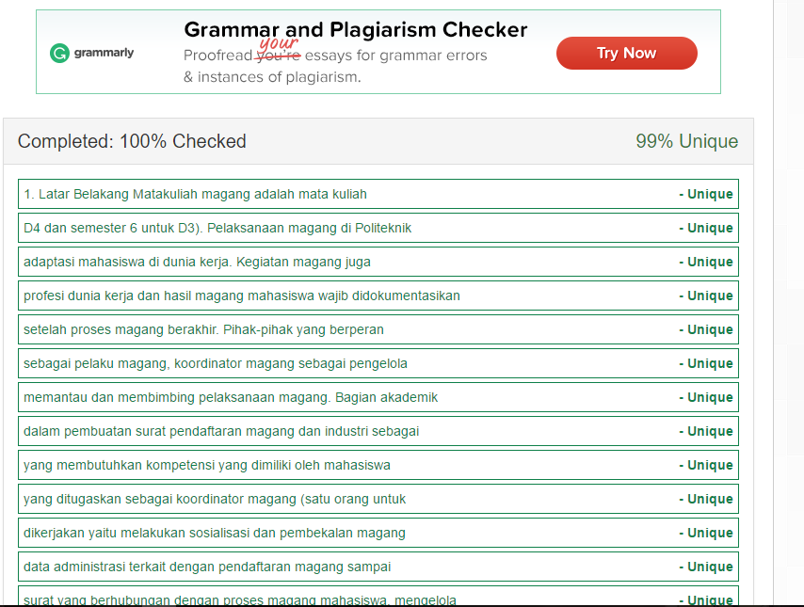

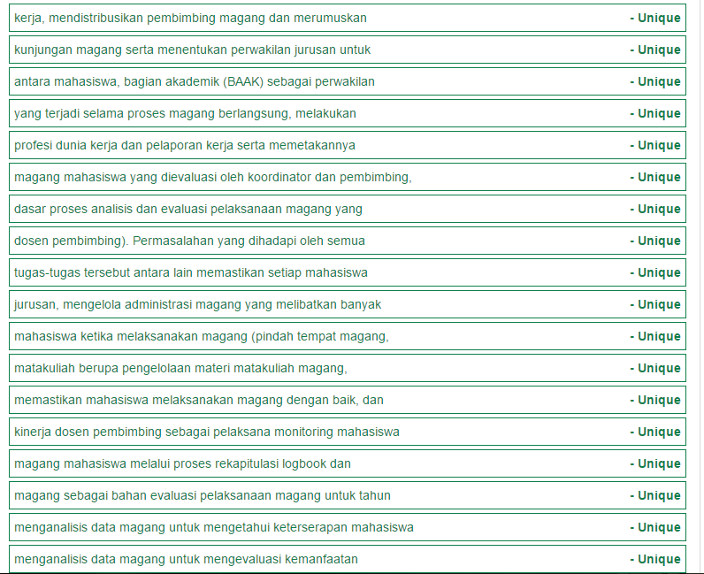

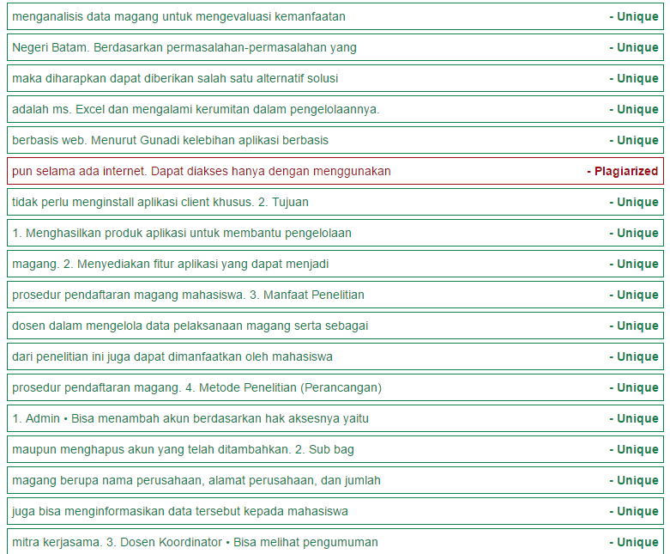

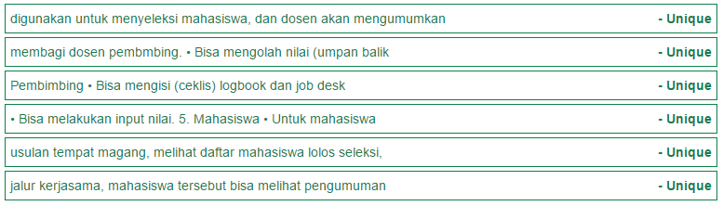

## Daftar Pustaka

Arifin, M. (2014). Analisa Dan Perancangan Sistem Informasi Praktek Kerja Lapangan Pada Instansi/Perusahaan. *Jurnal SIMETRIS*.

Gunadi, G. (2016). *Aplikasi Berbasis Web*. Tersedia di academia.edu: http://www.academia.edu/4560304/Aplikasi Berbasis Web

Hartono P., Listryorini T., Jazuli A., (2015), Aplikasi Pengelolaan Presensi Mahasiswa Magang Di Perpustakaan Universitas Muria Kudus, *Prosiding* SNATIF ke-2 Tahun 2015, ISBN:978-602-1180-21-1, Universitas Muria Kudus

K, F. C., Gundo, A. J., & Somya, R. (2013). Perancangan dan Implementasi Sistem Informasi Manajemen Praktek Kerja Lapangan Berbasis Web Menggunakan YUI Library. *Jurnal Teknologi Informasi*, 101-200.

Peter, Susanto F.C., Soesetyo M.A., 2010, Analisis dan Perancangan Basis Data Sistem Informasi Program Magang Berbasis Web pada Kementrian Luar Negeri Republik Indonesia, *Skripsi*, Universitas Binus

## Lampiran Artikel/Jurnal Terkait

Sehubungan dengan pengelolaan data magang, beberapa penelitian yang sudah pernah dilakukan seperti pengelolaan presensi. Menurut Hartono dkk (2015), tingkat kedisiplinan mahasiswa magang ketika mengikuti program magang dapat diketahui melalui sistem absensi. Sistem yang sudah dibangun berbasis web dengan memanfaatkan teknologi Barcode dapat mendeteksi kehadiran mahasiswa magang. Metode yang digunakan dalam pengembangan sistem tersebut adalah prototype. Hasil akhir yang diperoleh bahwa sistem dapat merekap data presensi mahasiswa, data ijin, dan data pertukaran shift magang serta mencetak ID mahasiswa yang magang berbasis Barcode.

Penelitian serupa juga dilakukan Peter dkk (2010) yang lebih berfokus pada perancangan dan penerapan basis data untuk pengelolaan perekrutan calon pegawai magang di Kementrian Luar Negeri mulai dari pendaftaran magang secara online sampai dikonfirmasi diterima magang. Selain itu, aplikasi menyediakan informasi tentang program magang seperti jumlah pegawai magang yang dibutuhkan. Metodologi pengembangan sistem yang digunakan adalah pendekatan prosedural.

Penelitian yang lainnya juga dilakukan oleh Fendhika dkk (2013) tentang perancangan dan implementasi sistem informasi manajemen praktek kerja lapangan berbasis web menggunakan YUI (Yahoo User Interface) Library di PT.PLTN (Persero) P3B Jawa Bali APP Salatiga. Sistem informasi yang dibangun menyediakan informasi menyangkut praktek kerja lapangan secara cepat, mudah, akurat, dan up to date. Selain itu dengan adanya YUI Library sebagai fitur tambahan memudahkan pengguna untuk membuat laporan dan idcart sesuai dengan format dan kebutuhan.

Muhammad Arifin (2014) melakukan penelitian yang lebih berfocus pada analisa dan perancangan sistem informasi untuk pengelolaan pendaftaran, jadwal, kuota peserta PKL serta penilaian PKL pada instansi/perusahaan.

**Tabel 1 Perbandingan Penelitian**

|  |  |  |  |  |  |
| --- | --- | --- | --- | --- | --- |
| Penulis/  komponen | Firchan Risanto (2016) | Hartono P., Listryorini T., Jazuli A. (2015) | Peter, Susanto F.C., Soesetyo M.A. (2010) | Fendhika Candra.K., Adriyanto J.Gundo., Ramos Somya. (2013) | Muhammad Arifin (2014) |
| Judul Penelitian | Aplikasi Pengelolaan Magang Politeknik Negeri Batam | Aplikasi Pengelolaan Presensi Mahasiswa Magang Di Perpustakaan Universitas Maria Kudus | Analisa dan Perancangan Basis Data Sistem Informasi Program Magang Berbasis Web pada Kementrian Luar Negeri Republik Indonesia | Perancangan dan Implementasi Sistem Informasi Manajemen Praktek Kerja Lapangan Berbasis Web Menggunakan YUI *Library* | Analisa Dan Perancangan Sistem Informasi Praktek Kerja Lapangan Pada Instansi/Perusahaan |
| Software | Dreamweaver, PHP, MySQL, HTML | whitebox testing, blackbox testing, UML | HTML, JavaScript, CSS, PHP,MySQL | PHP, HTML, MySQL, YUI *Library* | UML, DBMS, RDBMS |
| Domain | Politeknik Negeri Batam | Universitas Muria Kudus | Universitas Binus | Fakultas Teknologi Informasi Universitas Kristen Satya Wacana | Universitas Muria Kudus |
| Deskripsi | Aplikasi Pengelolaan Magang Politeknik Negeri Batam merupakan aplikasi pengelolaan Magang serta media informasi lowongan magang bagi mahasiswa | Aplikasi Pengelolaan Presensi Mahasiswa Magang merupakan aplikasi yang dapat mepresensi mahasiswa magang dengan memanfaatkan teknologi barcode | Merancang dan menerapkan basis data untuk pengelolaan perekrutan calon pegawai magang di Kementrian Luar Negeri | Sistem Informasi Manajemen Praktek Kerja Lapangan merupakan pengelolaan data bagi mahasiswa/siswa yang akan melakukan Praktek Kerja Lapangan di suatu instansi/perusahaan | Merancang Sistem Informasi Praktek Kerja Lapangan Pada Instansi/Perusahaan untuk membantu dalam pengelolaan pendaftaran, jadwal, kuota peserta PKL serta penilaian PKL |
| Tujuan | Menghasilkan produk aplikasi untuk membantu pengelolaan data pelaksanaan magang dan media pemantauan pelaksanaan magang serta dapat menjadi media informasi lowongan magang bagi mahasiswa untuk mempercepat prosedur pendaftaran magang mahasiswa | dapat merekap data presensi mahasiswa, data ijin, dan data pertukaran shift magang serta mencetak ID mahasiswa yang magang berbasis Barcode | Dapat membantu pihak kementrian luar negeri dalam mengelola data-data yang berhubungan dengan pegawai magang serta dapat memberikan informasi yang akurat mengenai program magang di kementrian luar negeri. | Memberikan kemudahan dalam pengelolaan data dan penyampaian informasi menyangkut PKL | Merancang Sistem Informasi Praktek Kerja Lapangan Pada Instansi/Perusahaan untuk membantu dalam pengelolaan pendaftaran, jadwal, kuota peserta PKL serta penilaian PKL sehingga proses PKL dapat berjalan dengan baik |
| Teknologi | Berbasis Web | Berbasis Web, Barcode | Berbasis Web | Berbasis Web | Berbasis Web |